
Obec Choustník
Choustník 16, 391 18 Choustník

Záměr prodeje obecních pozemků v místní části obce Kajetín
pro výstavbu rodinných domů

Podle ustanovení § 39 odst. 1 zák.č. 128/2000 Sb., o obcích (obecní zřízení) Obec Choustník, Choustník 16, 391 18 Choustník (dále jen „obec“) vyhlašuje záměr prodat obecní pozemky v místní části obce Kajetín, v katastrálním území Kajetín. Jedná se o 4 pozemky ve vlastnictví obce s čísly kat. 2/3, 2/4, 2/5 a 2/6:

Č.kat. | Výměra: | Druh pozemku:
2/3 | 1153 m² | Orná půda
2/4 | 1158 m² | Orná půda
2/5 | 1046 m² | Orná půda
2/6 | 1040 m² | Orná půda

Pozemky jsou zapsané na LV č. 10001 pro obec Choustník, k.ú. Kajetín. Uvedené pozemky – parcely jsou závazným Územním plánem Choustník - Změna č. 2 ÚP Choustník s nabytím účinnosti dne 13.9.2024 určeny k zastavění stavbami pro bydlení (SO2 smíšené obytné budovy, jižní část Kajetín). Z hlediska urbanistické koncepce, kdy si i část obce Kajetín uchovala dle normativ územního plánování původní zástavbu se počítá s tím, že nové objekty v ploše bydlení budou mít objemové řešení klasické venkovské zástavby, v lokalitě budou umístěny přízemní rodinné domy převážně obdélníkového půdorysu, nebo půdorysu ve tvaru „L“, případně U“ se sedlovou, případně polovalbovou střechou. Výška podkrovní nadezdívky max. 1 m. Jedná se o neoplocené pozemky přístupné z obecní komunikace, bez vodovodu a kanalizace s tím, že na náklady obce budou zasíťovány odběrným místem elektrické energie. K zajištění pitné vody lze na nich vybudovat vodní zdroj, k odkanalizování se nabízí domácí čistička odpadních vod nebo nepropustná jímka a její vyvážení do ČOV v Choustníku.
Podmínky prodeje zájemcům:
Výběr zájemců (fyzických osob) bude proveden dvoukolově s tím, že v prvním kole bude dána přednost místním občanům obce, kteří mají v obce trvalý pobyt alespoň jeden rok, ve druhém kole ostatním zájemcům.
Zájemci o parcely předloží své žádosti osobně písemně na Obecní úřad obce, jejich žádost bude zaevidována s uvedením dne a času podání. Současně zaplatí na místě obci započitatelnou zálohu na kupní cenu ve výši 30.000,- Kč, která jim v případě zpětvzetí žádosti a neuzavření kupní smlouvy bude vrácena. K elektronicky podaným žádostem se nebude přihlížet. Podle pořadí přijatých žádostí bude stanoven i výběr parcel.

Kupní cena:
Kupní cena za 1 m² je stanovena na částku 500,- Kč plus 21% DPH s tím, že tato odchylka od ceny obvyklé dle ustanovení § 39 odst. 2 zákona č. 128/2000 Sb. je odůvodněna jednak zajištěním bytových potřeb místních občanů a prodejem parcel za účelem bydlení a zvýšení počtu obyvatel v obci. Tato odchylka byla schválena na jednání zastupitelstva obce dne 4.3.2026, zápis č. 1/2026, bod 2.
K zamezení různých spekulací bylo zastupitelstvem obce schváleno opatření, podle kterého se výše uvedená cena navyšuje o dalších 500,- Kč plus 21% DPH jako vratná kauce, která bude zájemci – stavebníkovi vrácena obcí po splnění podmínky postavit a dokončit alespoň hrubou stavbu se střešní krytinou do 3 let od uzavření kupní smlouvy na parcelu. Současně k zamezení spekulativního jednání bude smluvně zajištěno právo obce na zpětnou koupi v případě nezahájení stavby k trvalému bydlení, a to ustanovením o „Výhradě zpětné koupě“ jako věcného práva zapsaného do katastru nemovitostí. Výhrada zpětné koupě bude vymazána v katastru nemovitostí po splnění podmínek výstavby – po kolaudaci do 6ti let od uzavření kupní smlouvy a přihlášení alespoň jedné osoby k trvalému pobytu v obci. Eventuálně bude možné požádat prodávajícího o prodloužení výhrady nebo převedení na jiného stavebníka, výhradu lze podle zákona stanovit max. na 10 let.
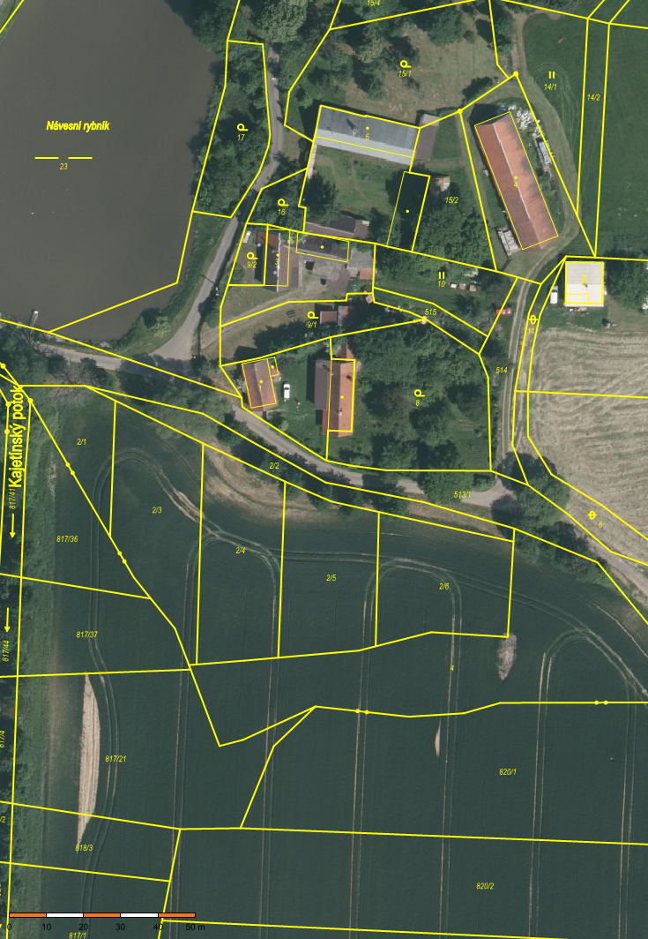

Starosta Jan Kubart
V Choustníku dne

Vyvěšeno dne:

Sejmuto dne:

